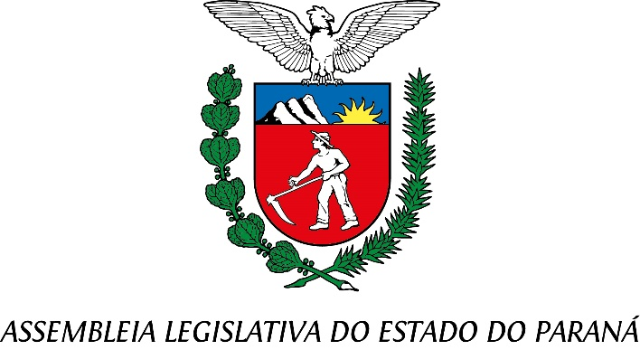

Centro Legislativo Presidente Aníbal Khury

**COMISSÃO DE DEFESA DOS DIREITOS DA MULHER**

**PAUTA DA 3ª REUNIÃO ORDINÁRIA**

**12 DE MAIO DE 2025**

**Item 01 – Projeto de Lei nº 868/2023**

**Autoria: Deputado Denian Couto**

*Institui no âmbito do território do Estado do Paraná o direito às mulheres vítimas de violência de terem atendimento obrigatoriamente feito por servidores do sexo feminino e dá outras providências.*

Relatoria: Deputado Gugu Bueno

**Item 02 – Projeto de Lei nº 104/2025**

**Autoria: Deputada Flávia Francischini**

*Institui a Política Estadual de Proteção e Combate contra o vírus Papilomavírus Humano - HPV no Estado do Paraná.*

Relatoria: Deputada Márcia Huçulak

**Item 03 – Projeto de Lei nº 259/2025**

**Autoria: Poder Executivo**

*Mensagem nº 32/2025 - Altera a Lei nº 21.926, de 11 de abril de 2024 - Código Estadual da Mulher Paranaense.*

Relatoria: Deputada Cristina Silvestri